DVR,采集卡远程监控资料

首先下载花生壳软件，再在花生壳网站上 www.oray.net 申请个免费域名如abc.vicp.net ，在本地电脑利用花生壳登录申请的域名。接着在本地路由器上打开端口映射：以TP LINK的路由器为例：输入192.168.1.1登陆路由器：点“转发规则”---“虚拟服务器”，按提示填上：视频卡的端口（不同品牌视采卡的端口不一样，参照软件或说明文件）、本地电脑的局域网IP（如是自动获取，一定要改成固定IP）、把后面的“启用”钩上。
远程电脑装上客户端软件，服务器的IP地址就是刚才申请的免费域名，这样就可以了。。

嵌入式硬盘录像机远程监控的设置与应用
要实现远程监控，首先确定所使用的设备支持那种远程监控方式。就目前来看，只有两种方式：一种是IE远程监控，一种是客户端远程监控；很多压缩卡和硬盘录像机同时支持IE和客户端远程监控。这里，我们仅以2100系列嵌入式硬盘录像机为例，介绍利用硬盘录像机实现远程监控的方法3 n4 K$ v( a$ n2 h
" X3 i* j- l6 L5 p6 k% y
一、设备准备：" u9 O9 Q; q8 t5 n5 u
要想实现远程监控，我们首先需要把硬盘录像机连接到网络中。目前来看，大多数中小型企业、办公室、家庭均使用ADSL，而且最经济的方法就是使用ADSL。所以我们要想实现远程监控，硬盘录像机最基本的需要就是ADSL的宽带网络。在开通ADSL后，我们还需要一台支持DDNS功能的路由器（除非你的ADSL仅供硬盘录像机使用，没有其他需要上网的电脑和设备），据我们使用的情况看，TP-LINK系列的路由器就可以，价格和稳定性比较好，操作方法也比较简单，这里也就以TP-LINK410的路由器为例。这样，所需要做的前期工作就是：& L1 S' c6 \2 z# w! l8 z
+ I: ~2 P+ ?+ l$ _, _. q6 @
1、ADSL开通并可以正常使用，记住ADSLde上网用户名和密码；
2、安装TP-LINK410路由器（四台电脑以上用户可以选择R810或其他支持DDNS的路由器），连接电脑和硬盘录像机，按照说明书进行路由器设置，将路由器的上网方式设置为“自动连接”，通过电脑检查是否可以正常上网，准备就绪后，进入硬盘录像机的远程监控设置：
二、硬盘录像机的ＩＥ远程监控设置：
1、检查硬盘录像机的网络连接是否畅通，运行是否正常：
将网线连接到硬盘录像机，打开电源。按照说明书操作，进入硬盘录像机设置界面，进入“网络设置”：
选择“类型”→“静态IP”： 移动光标键到需要填写或修改的位置，' c) x% p ^; c; d/ c+ C
将静态IP修改为：“192.168.1.110”→确认
→将网关修改为“192.168.1.1”→确认
→将“子网掩码＂修改为“255.255.255.0”→确认# c; M7 B7 j7 B: V3 C' J
暂时不要修改其他的设置，“确认”退出。

2、检查硬盘录像机是否可以在局域网访问，浏览是否正常：
首先，打开IE浏览界面：
选择进入“工具”
→“internet选项……”
→“安全”, ~" h& Q" D5 G% q
→“自定义级别(C)……”……
将“activeX控件和插件”下面的7个选项全部选择为“启用”+ B( E7 E6 b/ Q
→“确认”退出
现在，在IE的地址栏输入“192.168.1.110”→回车
稍等，计算机会提示你下载安装插件，点击“安装”（如果安装有防火墙之类屏蔽软件，请暂时关闭，安装插件完成后再打开）；. G5 M5 g9 \( {6 E# m/ q3 l
安装插件结束后，会弹出连接对话框，选择选择默认的用户名和密码，直接点击“OK” 即可看到监控的画面！
注意：如果没有提示安装插件或不能访问，证明网络连连接有问题，请检查；& h1 Q1 E- E' Q+ D
如果网络连接后，显示的画面出现横纹，请在点击“OK”前，选择“Option”，勾选“Enable Overlay”，再点击“OK”，就可以正常显示监控画面；

3、进入路由器的远程监控设置:& `+ u. j& b4 M( W7 I2 P
上面，我们可以用电脑上网、已经在局域网看到了监控画面，证明我们的网络连接正常。现在就可以进入路由器的远程监控设置了：
在IE地址栏输入：“192.168.1.1”，进入路由器，点击“转发规则”，按照下图依次填入以下内容，并保存：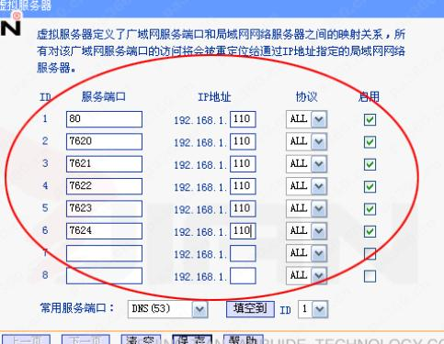
再点击：“DMZ主机”，将IP地址填写为“192.168.1.110”，勾选后面的“启用”，并保存。
点击“动态DNS”，填入申请好的动态域名、用户名、密码，勾选“启用DDNS”，点击保存后在点击：“登录”。; y- @9 \8 J7 n* x- e, P2 N" S# W
（动态域名的申请、使用方法请参考：动态域名的申请和路由器的设定方法）
至此，您就可以使用动态域名进行远程监控了。

动态域名的申请和路由器的设定方法
设备情况：路由器：TP-LINKR860；压缩卡：804 _% n8 ]7 G% e. v0 g
一、动态域名的申请：
要通过远程进行访问，就必须有一个可以使用的域名，我们现在就利用TP-LINK410路由器的内置DDNS相关功能，来申请一个自己的动态域名：
1、打开路由器的控制界面：在地址栏输入：http://192.168.1.1,将会出现控制面板登陆对话框：默认的用户名密码全是：admin $ n9 g7 r! i U1 c& C7 `+ P1
2、点击DNS，选择“科迈网”（可根据自己爱好选择动态域名的服务提供商）：
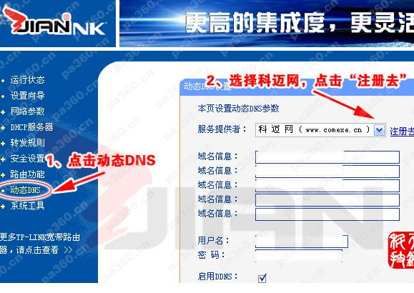
3、在科迈网的首页选择“用户登录”，←进入登陆界面：
在用户名和密码中填入自己的用户名和密码（根据自己的爱好填入），选择“试用”即可进入域名的申请界面。←# }7 ?. d) K3 k$ d
再点击“试用动态域名”←
再点击“新用户试用向导”←# h( t v& m% c! u3 Z
点击“服务条款”下面的“我同意按钮”，←进入下面的界面：填写必需的选项 3 o+ a0 a/ E' g. O
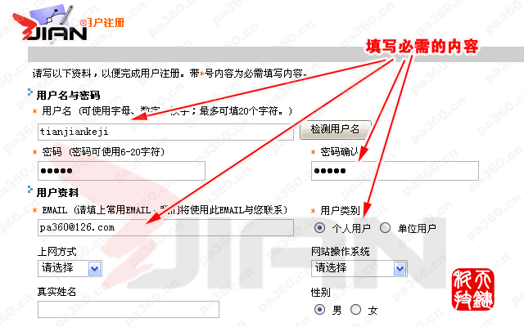
' ~* ]% `0 Z W4 t5 T& {3 e
4、点击“提交”按钮，←
进入下一个页面←+ k8 `- J) ~6 W0 r
点击“申请科迈二级域名 和 公网解析服务(完全免费）”,进入域名申请的界面:填入域名，点击提交．
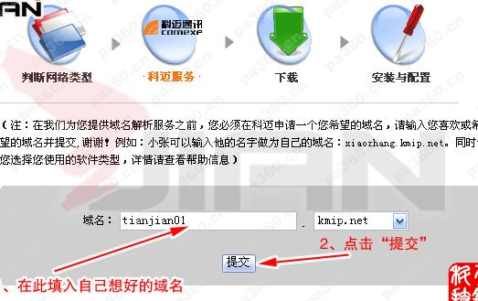7 L# H6 i6 s7 V2 [6 Y
5、出现“域名注册成功 ！ ”的信息后，我们的动态域名的申请就结束了。
二、路由器的设定： & J# ~: \; j. Y/ d2 b$ M5 r
在成功的申请动态域名后，我们的动态域名已经可以使用了。但是，要实现远程监控功能，我们必须还要回到路由器的控制界面，做相应的设置： 8 I x' |# v$ k
1、点击“动态DNS”
2、填入我们刚才申请的动态域名、用户名、密码：
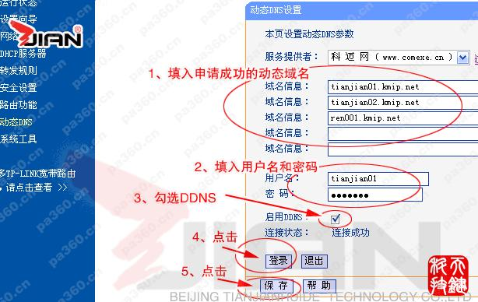6 N. a; z% F5 N' {0 S; d
3、点击“转发规则”，进入转发界面，按照压缩卡的要求，开放相关端口： . x1 {! ]% v, Q
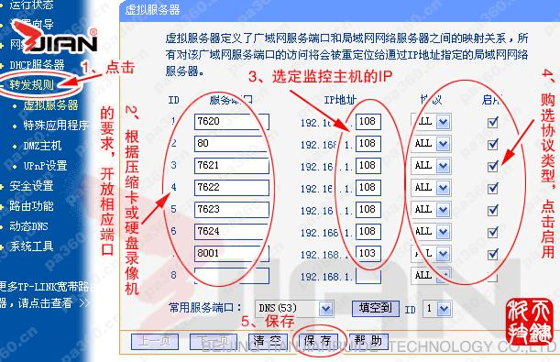6 L7 R4 y! A) N3 A
4、试试看，在IE地址栏输入我们刚才申请的域名就可以看到监控的画面了
深圳深视音股份有限公司硬盘录像机/液晶监视器生产厂家。
济南办事办:朱先生 15265319834 QQ:774917271

增加：
一般如果是以后域名失效了,你可以直接通过查看路由器的ip,在远程的配置上选择ip然后进行监控!
再设置陆游器的时候一定要记得,设置不要自动断线,我就吃了这个亏,在店上可以看,回到家就看不了了!
基本上我先简单说一下方法
1、先设定局域网的设置与陆游器匹配，比如ip网关与地址分配，陆游一般为192.168.1.1机器设置为192.168.1.2等未数不要一致就可以。然后网关默认通常是8000和80，首先要保证你能在居于网内能看录象
2、到花生客网站注册一个域名，（要看你的陆游器是否能绑定域名功能，我一般使用tp-link460以上型号都有自动绑定功能）。
3、在陆游器转发规则和dsn设置那里把陆游器动态ip与花生客域名绑定。
4、设置DMZ虚拟主机，也就是把你的DVR暴露给外网，而安全性则是通过你录象机的访问密码来实现，所以你大可以放心暴露，具体设置看参考
5、最后检查陆游器是否设置自动断线，要取消这个设置！
6、回到家安装客户端软件

增加：
嵌入式硬盘录像机 嵌入式硬盘录像机连接外网 现有一个嵌入式海康硬盘录像机 现在我想要在外网来对它进行访问，是经过路由器分配的动态IP 怎么设置？ 请用IP举例说明，尽量详细些，通俗些， 复制过来连自己都不知道说的是什么意思的就算了
动态分配的IP地址，无法在外网访问的，可以通过其他方法 将你的硬盘录像机设置为固定IP，然后在路由器的DMZ设置里面DMZ指向到你所设定的固定IP就好了（你有固定的外网IP地址） 如果你是通过拨号上网的话可以考虑通过花生壳或者3322.org来绑定你的IP地址，然后通过域名访问（一般路由器都有这个功能，只是对各个域名解析的支持不一样）
我的回答不多,但是给你一个参考资料,上面写的很详细,我就是按照上面的连成的. 一般如果是以后域名失效了,你可以直接通过查看路由器的ip,在远程的配置上选择ip然后进行监控! 再设置陆游器的时候一定要记得,设置不要自动断线,我就吃了这个亏,在店上可以看,回到家就看不了了! 基本上我先简单说一下方法 1、先设定局域网的设置与陆游器匹配，比如ip网关与地址分配，陆游一般为192.168.1.1机器设置为192.168.1.2等未数不要一致就可以。然后网关默认通常是8000和80，首先要保证你能在居于网内能看录象 2、到花生客网站注册一个域名，（要看你的陆游器是否能绑定域名功能，我一般使用tp-link460以上型号都有自动绑定功能）。 3、在陆游器转发规则和dsn设置那里把陆游器动态ip与花生客域名绑定。 4、设置DMZ虚拟主机，也就是把你的DVR暴露给外网，而安全性则是通过你录象机的访问密码来实现，所以你大可以放心暴露，具体设置看参考 5、最后检查陆游器是否设置自动断线，要取消这个设置！ 6、回到家安装客户端软件，4.01，地址 然后按配置进行设置，最后就可以查看了！

视频卡在tp-link410路由器上设置远程监控的详细方法
1：进入本地连接，设置好局域网内本机的IP地址。
（例如：192.168.1.111）
2： 进入路由器（例如：TP-LINK）的设置界面，选择『转发规则』
在服务端口里面按顺序添加：80 8080 8081 3816 3818（开放远程端口）。在后面的IP地址栏里面把本机的IP地址添加进去。在IP地址后面把『启用』选定。保存。
3：进入运行状态，找WAN口状态里面的IP地址栏，例如：
IP 地址： 202.103.156.181 PPPoE
这条IP地址就是外网的IP地址。
4： 直接在IE栏输入外网IP或者域名。
5：当画面下载下来以后，用户名填入100－001密码填入1234点击回车。
注意事项：
1：用来访问的电脑一定要把IE浏览器→属性→安全→自定义级别
里面的所有控件全部打开。
2：如果客户已申请域名（如花生壳，科迈等），需在本机上面把域名客户端运行在线。
，科迈等），需在本机上面把：进入本地连接，设置好局域网内本机的IP地址。
（例如：192.168.1.111）
2： 进入路由器（例如：TP-LINK）的设置界面，选择『转发规则』
在服务端口里面按顺序添加：80 8080 8081 3816 3818（开放远程端口）。在后面的IP地址栏里面把本机的IP地址添加进去。在IP地址后面把『启用』选定。保存。
3：进入运行状态，找WAN口状态里面的IP地址栏，例如：
IP 地址： 202.103.156.181 PPPoE
这条IP地址就是外网的IP地址。
4： 直接在IE栏输入外网IP或者域名。
5：当画面下载下来以后，用户名填入100－001密码填入1234点击回车。
注意事项：
1：用来访问的电脑一定要把IE浏览器→属性→安全→自定义级别
里面的所有控件全部打开。
2：如果客户已申请域名（如花生壳，科迈等），需在本机上面把域名客户端运行

上面都很详细，有的会重复，选择使用吧，哈哈！

接着再来看看下面的，看完连猪都会弄了啊！！！
7130采集卡外网设置案例详解
SERVER数字视频监控系统提供两种网络访问方式供用户使用，即使用客户端软件NetPlay访问和用IE浏览器直接访问。而根据网络结构的不同又分为局域网访问和广域网访问。

网络拓扑结构
局域网
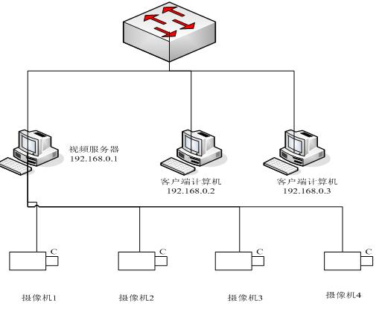
如图，在局域网内，客户端计算机（192.168.0.2和192.168.0.3）要访问服务器计算机（192.168.0.1）请使用内网IP地址：192.168.0.1。

广域网
如图，在广域网上，客户端计算机要访问服务器计算机，请使用域名（例如nvrec.vicp.net）

前端服务器配置
用户无论使用哪种方式访问哪种网络，都必须首先配置好前端服务器（硬盘录像机）。
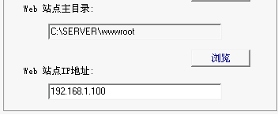
用户选择“系统设置->系统参数设置”找到如图所示：

Web站点主目录：指放置网页及控件的全路径，请通过点击[浏览]，选择监控系统目录里面的wwwroot文件夹（通常是C:\SERVER\wwwroot）。默认情况下，系统会自动设置好该主目录，用户再检查一下即可。

Web站点IP地址：如果用户仅在局域网内访问，请填上本机IP地址（即硬盘录像机的IP地址），如果用户还需要在广域网上访问，请填上域名（例如花生壳的动态域名jiankong.vicp.net）

广州的用户请注意，根据我们测试，广州宽带是禁止使用80端口的，用户必须修改http端口才能在广域网上正常使用。（非广州地区可保持默认值80）

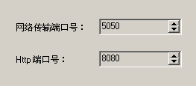
用户选择“系统设置->电子地图及网络端口”,找到如上图所示，把Http端口号改为其它值（例如8080）。
网络传输端口号：即图像接收时用到的端口号，如果前端只有一台服务器（硬盘录像机），请保持默认值5050。

路由器配置
用户需要在广域网上访问时，才有必要对路由器进行相关设置。

80：HTTP服务（广州地区请改为其它端口，例如8080，非广州地区可保持默认值80）
5050-5052：图像接收
6789：云台控制
4100、4200：远程回放
7050：用户登录校验

本系统用到的端口号如上所示，下面以D-Link DI-504为例进行说明。

用户选择“进阶设定->虚拟服务器”，添加虚拟服务器

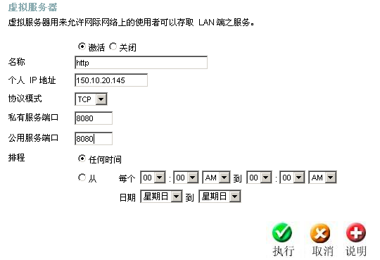

名称：可任意填写，但请根据端口的用途进行命名，有助于日后维护。
个人IP地址：请填上前端服务器（硬盘录像机）的IP地址。
协议模式：保持默认值TCP即可。
私有服务端口，公用服务端口：填上要添加的端口即可，例如这里的8080。
排程：即该端口使用的时间段，通常采用默认值任何时间即可。

最后记得点击[执行]以保存设置。
下图是对150.10.20.123这台服务器配置后的结果：
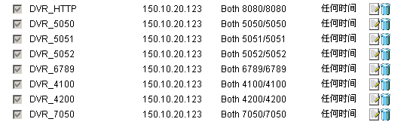

网络访问
客户端软件XNetPlay2访问
运行程序后，点击“设置->服务器设置->新增”，弹出如下图：
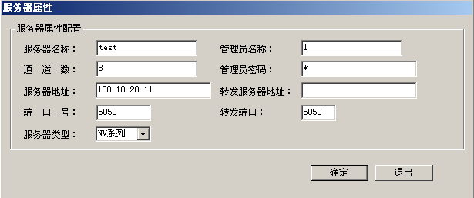
服务器名称：可任意填写，但请根据服务器特点命名，方便日后维护。
通道数：默认值为8，请根据前端服务器（硬盘录像机）的通道数进行填写。
服务器地址：即前端服务器（硬盘录像机）的IP地址。
注意：局域网上访问，请填上内网IP地址（例如：150.10.20.11）。
广域网上访问，请填上域名（例如：yanman.oicp.net）。
端口号：请保持默认值5050，只有前端服务器（硬盘录像机）上的接收端口被更改后，这里才需要作相应更改。
服务器类型：请保持默认值NV系列。

管理员名称、密码：请根据前端服务器（硬盘录像机）现有用户进行填写（例如默认的Admin，Admin或者1，1）。
转发服务器地址：请保持空白。
转发端口：请保持5050。

按[确定]，用户即可在“服务器设置”对话框中看到刚才新增的服务器图标，再点击[退出]按钮，退回“通道选择”对话框：
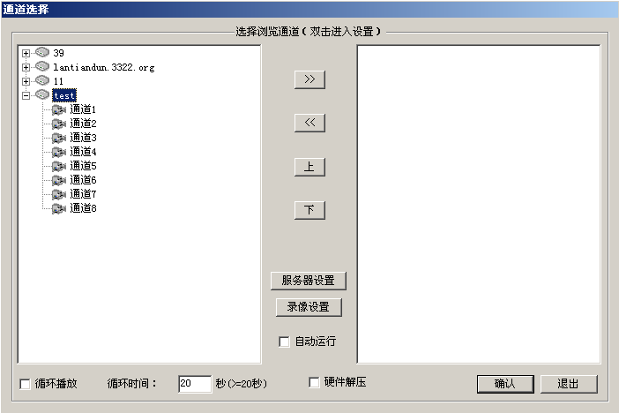
如图，选中“test服务器”，按[]，把新增的服务器通道移到右面浏览通道方框，最后按[确认]退出服务器设置。

在程序主界面，点击[连接]按钮，即可接收前端服务器的图像。如下图：

IE浏览器访问
打开IE浏览器，输入前端服务器（硬盘录像机）的Web站点IP地址（例如：局域网：150.10.20.11，广域网：http://nvrec.vicp.net:8080）。

注意：Web站点IP地址请按前面说明先配置好，否则无法连接。如果Http端口号修改过（非80），请在域名后面加上端口号（例如http://jiankong.vicp.net:8080）。如果客户端使用XP系统，请把Internet安全设置中关于ActiveX控件和插件的选项都设为启用或者提示。
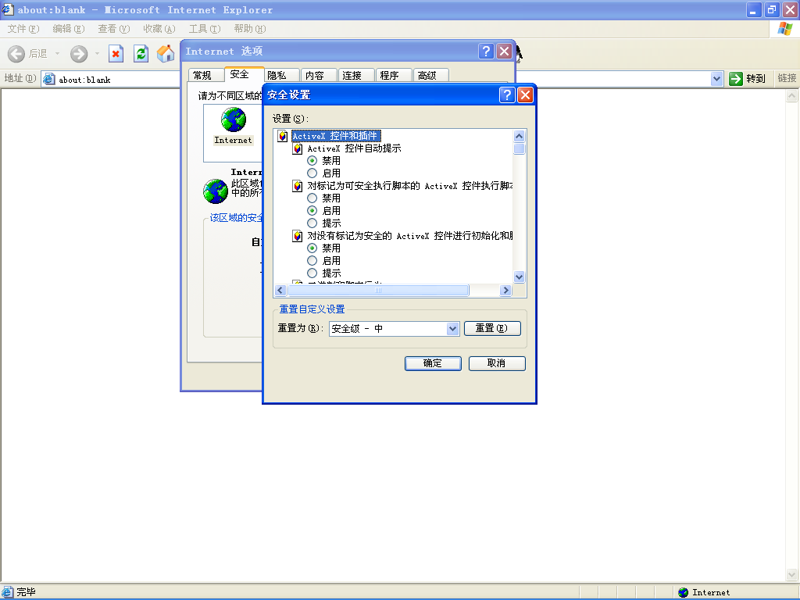

第一次访问前端服务器，系统会提示下载一控件
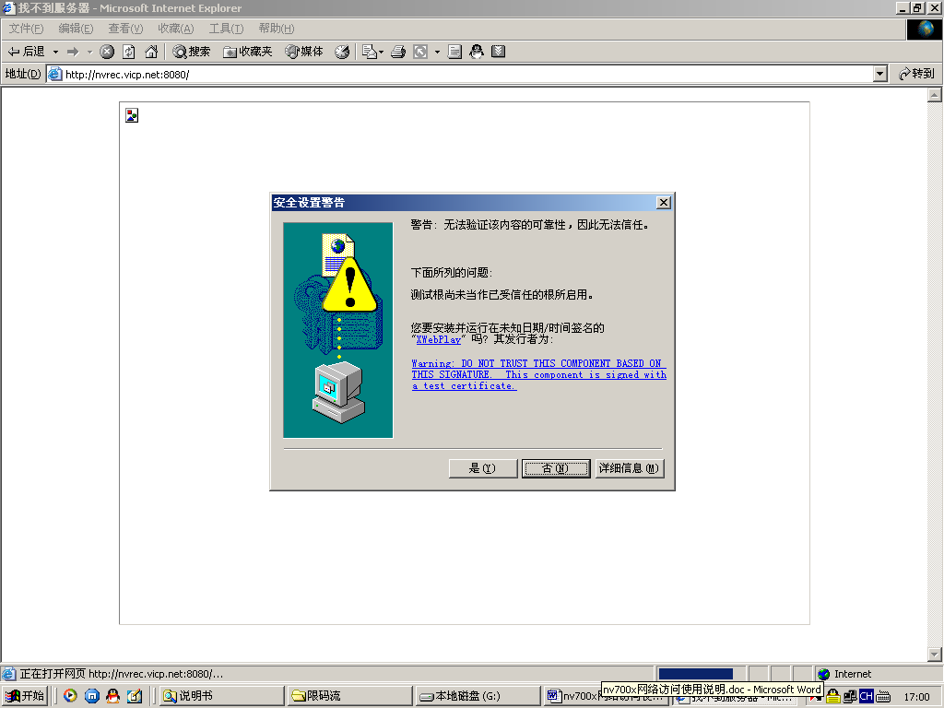
如图，点击[是]，系统会自动安装该控件，稍等一会（根据网速而定），则出现如下画面：
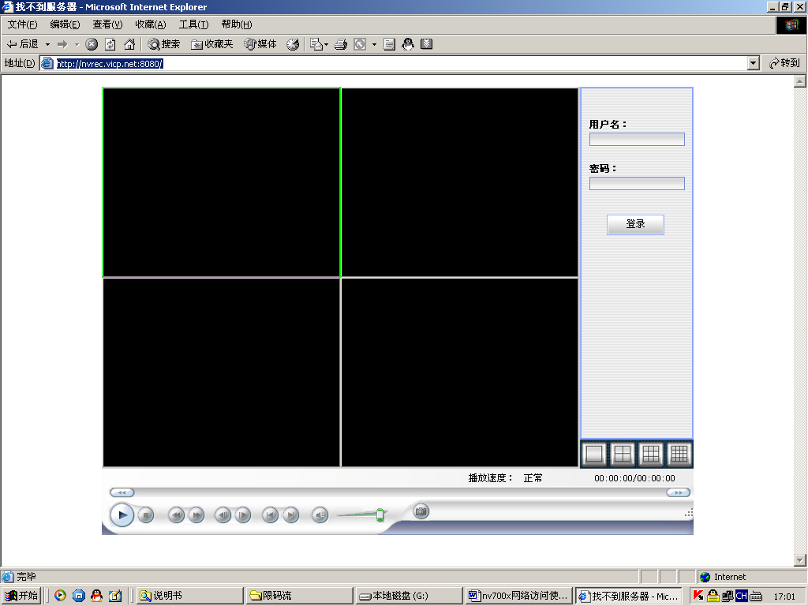
输入默认的用户名：1，密码：1。
注意：此处登录的用户名密码是根据前端服务器（硬盘录像机）现有用户输入的，超级用户Admin不能登录接收图像，用户可在前端服务器（硬盘录像机）添加其它用户进行登录。

如图，登录后，用户在服务器列表双击某一通道即可接收该通道图像。

本控件还提供远程云台控制、远程开关控制（即远程控制报警盒输出）、远程调色和远程回放功能。

注意：
前面提及的域名的获取，请参阅<<花生壳使用说明.doc>>。
客户端软件NetPlay的详细说明，请参阅<< XNetPlay2远程监控系统使用手册.doc>>。
服务器端软件，请参阅<< SERVER Netplay使用说明.doc>>。

7130采集卡和TP-LINK410路由器的外网设置案例详解。
1：
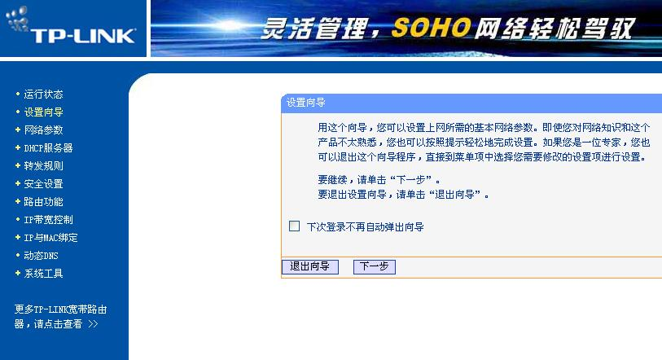
见TP-LINK路由器的设置说明，先把网络设置好。
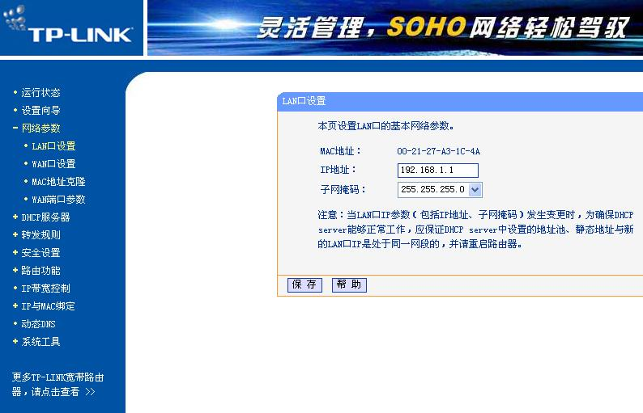2：设置路由器的IP,一般都先设置好了的。
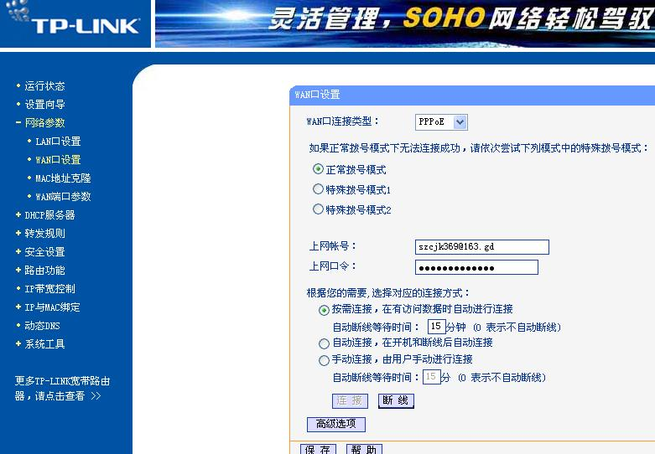
3：这些设置检查一下。

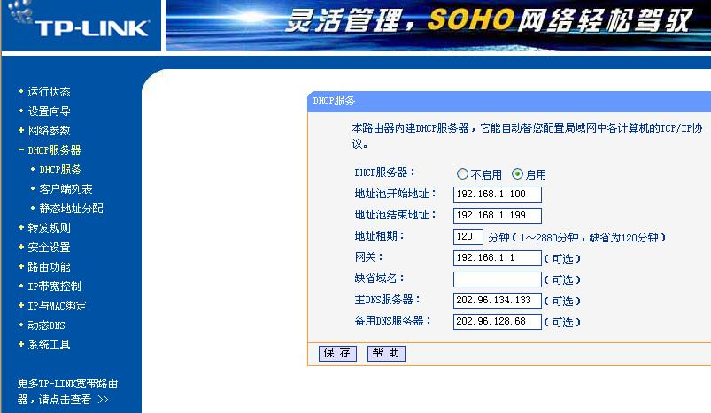
4这些检查一下.
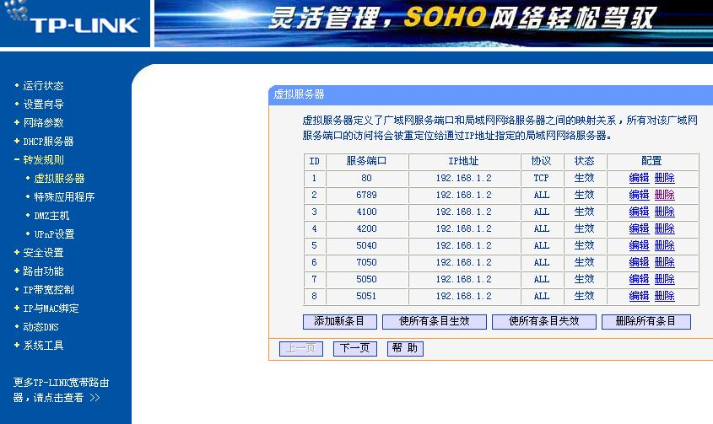
5：最关键的东西来了，按我的设置去做。

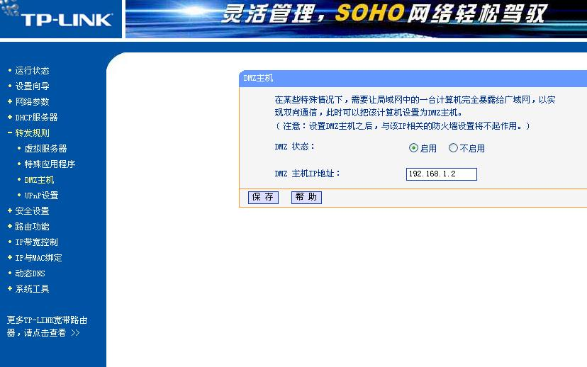
6：主机的IP会设置吧。
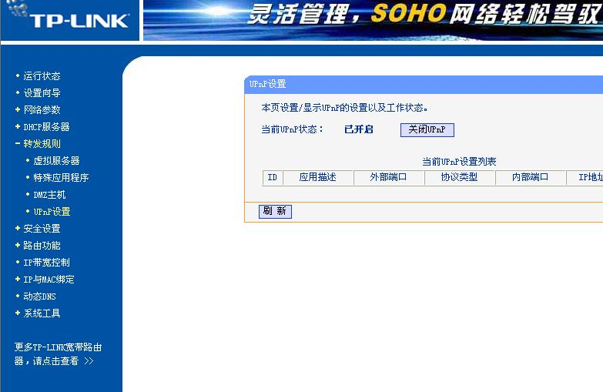
7：这个东西开起来。

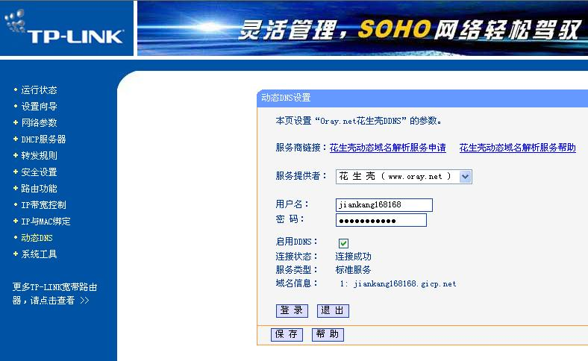
8：这是最后的事情了，也是很重要的。
祝你好运啊！！！

,另加实例：一个厂需要设置30个监控点，两台DVR，16点，老板需要在办公室查看，另外回家也要查看，厂有局域网，问在局域网内远程监控怎么设置，还是外网有怎么设置，厂通过路由器上网?

两台都可以在外网看到，需要在把两台硬盘录像机的HTTP的端口设置成不同就可以了，比如说192.168.1.108：80和192.168.1.108：81，对应在路由器里端口映射也同样设置。
用域名访问时，其中一台（以80为端口的）可以直接访问，另一台在此域名后加：81就可以访问了。

